МИНИСТЕРСТВО ВНУТРЕННИХ ДЕЛ РОССИИ
КАЗАНСКИЙ ЮРИДИЧЕСКИЙ ИНСТИТУТ

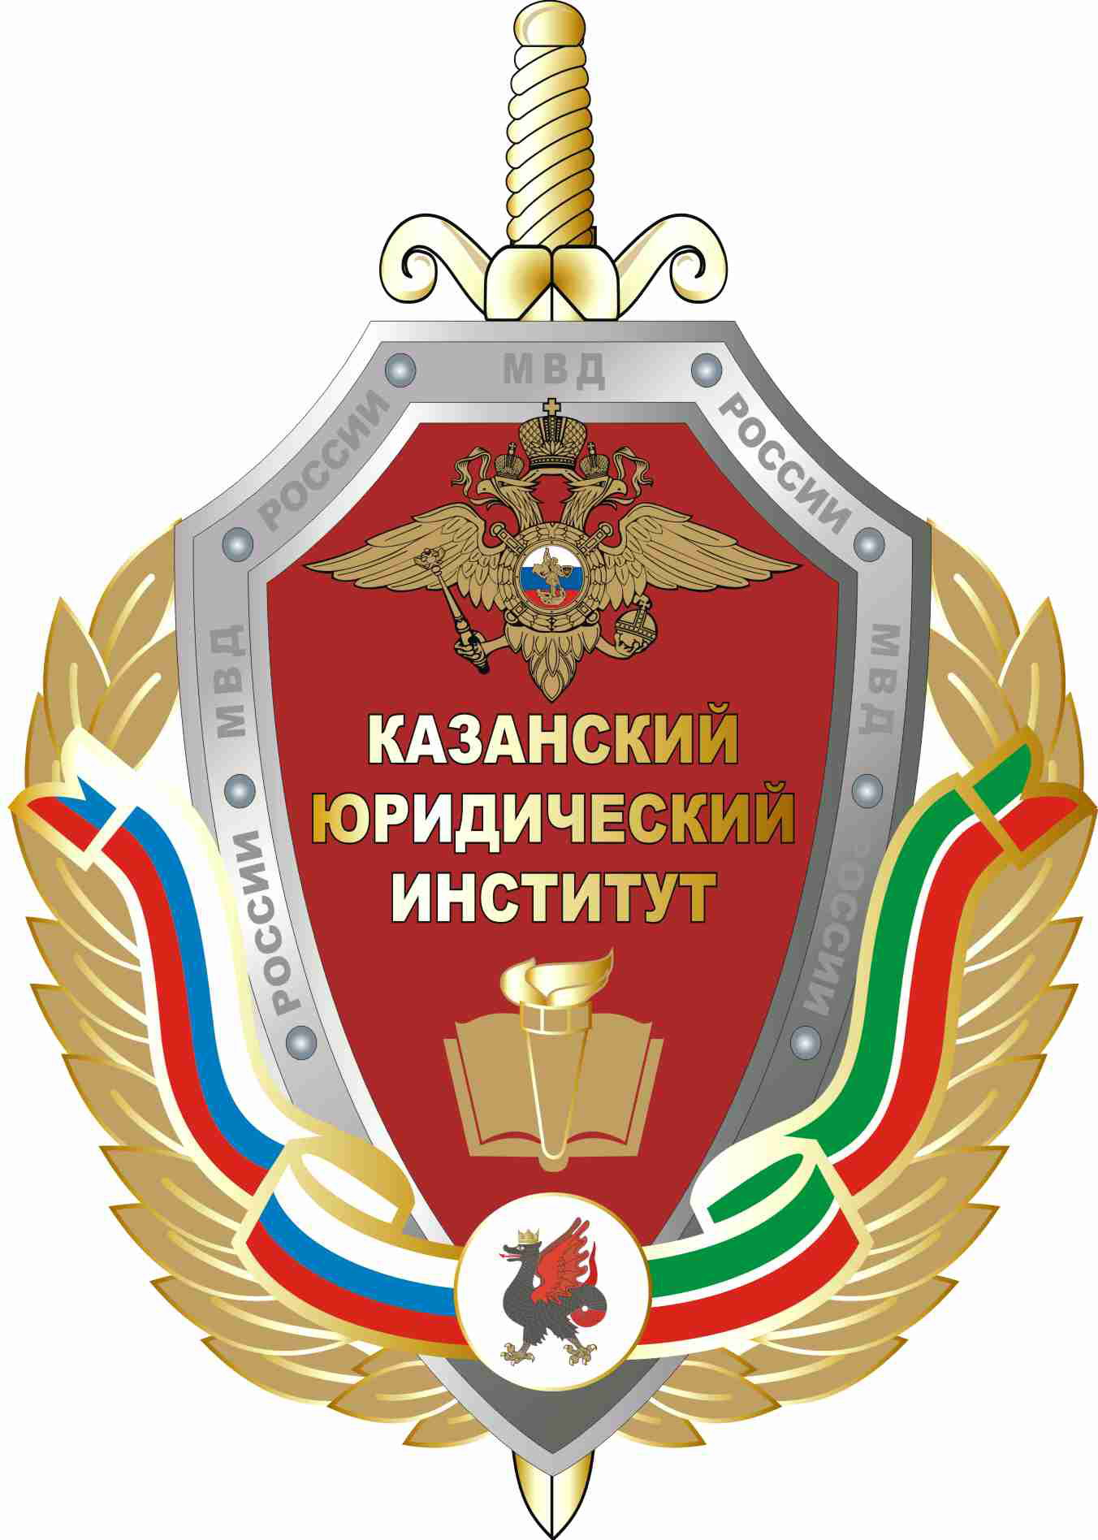

ДЕЛОВОЕ ОБЩЕНИЕ
СОТРУДНИКОВ ОВД

КАЗАНЬ 2010

МИНИСТЕРСТВО ВНУТРЕННИХ ДЕЛ РОССИЙСКОЙ ФЕДЕРАЦИИ

Федеральное государственное образовательное учреждение
высшего профессионального образования
Казанский юридический институт
Министерства внутренних дел РФ

УЧЕБНО-МЕТОДИЧЕСКИЙ КОМПЛЕКС
ДИСЦИПЛИНЫ

ДЕЛОВОЕ ОБЩЕНИЕ СОТРУДНИКОВ ОВД

по специальности
030501.65 - Юриспруденция

КАЗАНЬ 2010
ББК 81.2 Рус
Д 29

Одобрено редакционно-издательским советом КЮИ МВД России

Рецензенты:
доктор юридических наук, профессор
Р. Алиуллов (КЮИ МВД России)

доктор педагогических наук, профессор
Д. Шамсутдинова (КГУКИ)

доктор педагогических наук, профессор
Р. Гарифуллина (КГУКИ)

Д 29 | Деловое общение сотрудников ОВД: учебно-методический комплекс для курсантов 5 курса очной формы обучения КЮИ МВД РФ по специальности 030501. 65 - Юриспруденция / сост. Г.Г. Чанышева. – Казань: КЮИ МВД России, 2010. – 55 с.

Учебно-методический комплекс дисциплины «Деловое общение сотрудников ОВД» подготовлен в соответствии с Государственным образовательным стандартом высшего профессионального образования по специальности 030501. 65 – Юриспруденция.
Комплекс включает в себя примерный тематический план изучения дисциплины, программу курса, планы семинарских и практических занятий, тематику рефератов, список необходимой литературы, примерные вопросы для подготовки к зачету.

ББК 81.2 Рус

© Казанский юридический институт, 2010

